# Le 29 avril 2021

# Communiqué de Presse

L'Opérateur de Compétences des Entreprises de Proximité (**Opco EP**) et **Transitions Pro Hauts-de-France** signent un accord de partenariat pour accompagner les Transitions Collectives dans la région et développer une coopération innovante pour accompagner les mutations des entreprises et sécuriser les parcours professionnels des salariés.

Christophe COURQUIN (CFDT) et Laurent GIBELLO (MEDEF), Coprésidents de **Transitions Pro Hauts-de-France** et son directeur général Stéphan GUENEZAN ont signé ce matin une convention de partenariat avec Didier AMASSE et André SOISSONS respectivement Président et Vice-Président de la Commission paritaire régionale Opco EP en Hauts-de-France et Denis JOREL Délégué régional de l'**Opco EP** en Hauts-de-France.

Cet accord de partenariat prévu pour 2 ans, vise à accompagner le déploiement du **nouveau dispositif Transitions Collectives** appelé "Transco" auprès des entreprises et des salariés de la région en coordonnant les initiatives des deux opérateurs.

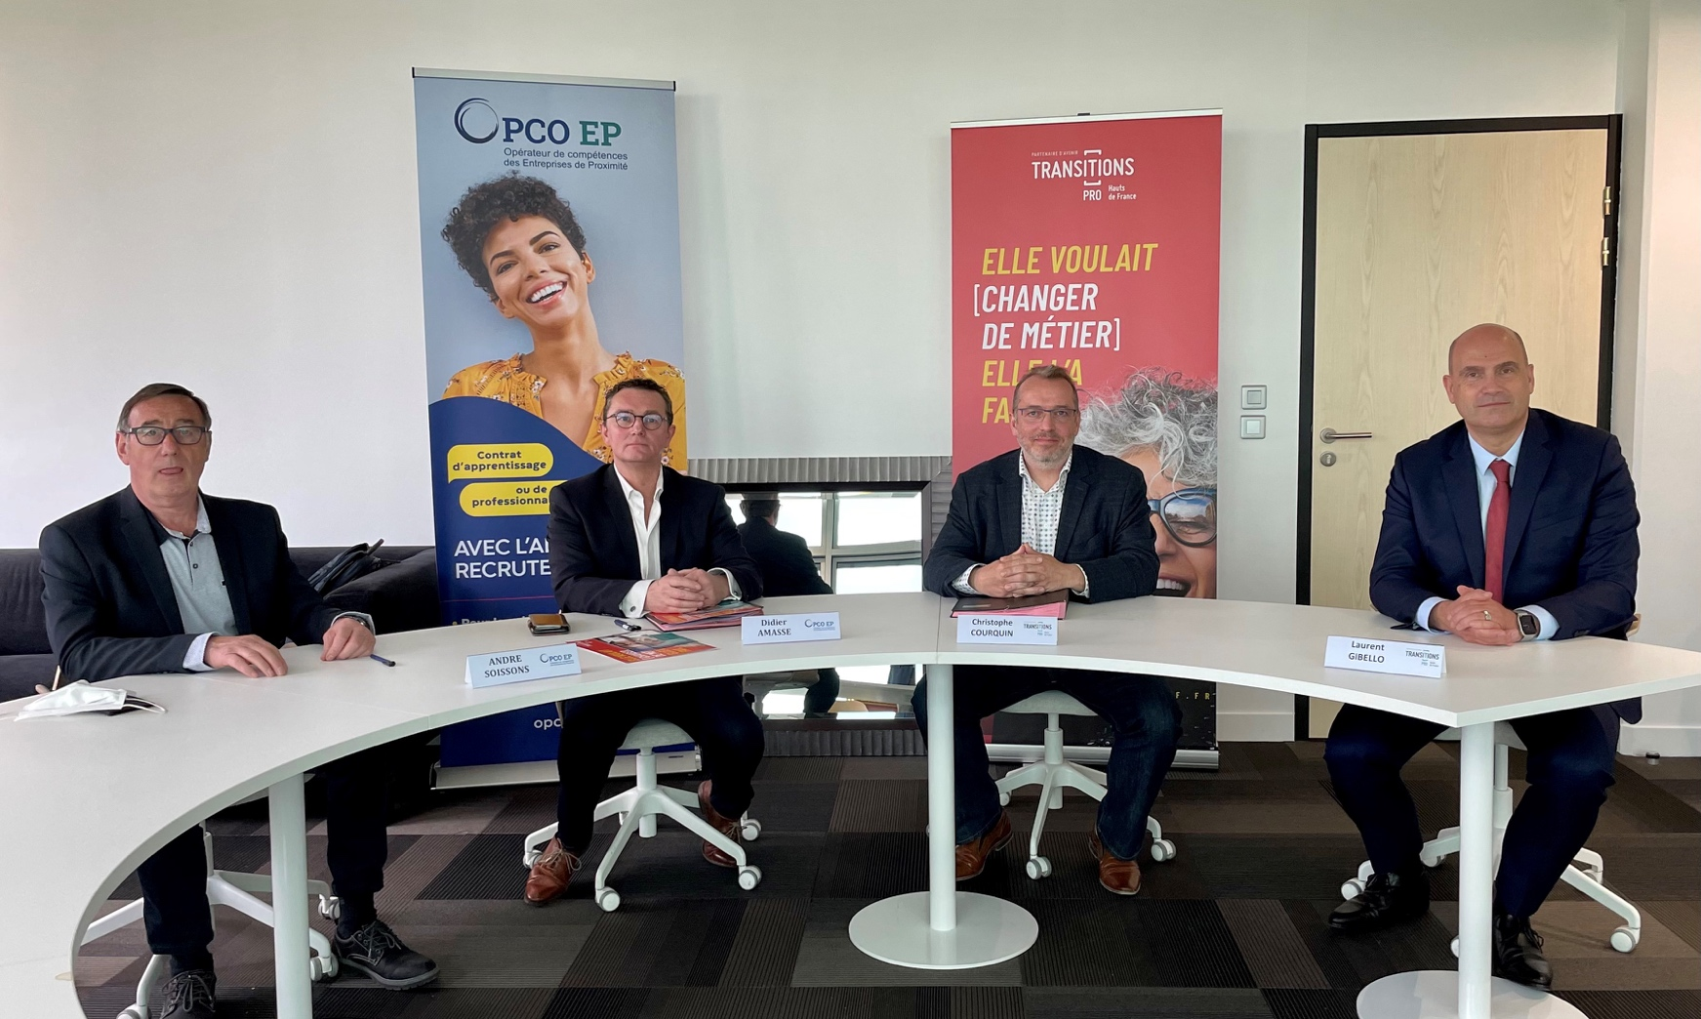

Les impacts économiques et sociaux inhérents à la crise sanitaire renforcent la nécessité d’apporter un service d’accompagnement complémentaire visant à être sécurisant, autant que possible, au bénéfice des acteurs de l’entreprise : dirigeant(e)s et salarié(e).

Dans ce contexte, une réponse doit également pouvoir être apportée aux salariés ayant des bas niveaux de qualification, qui concentrent les risques les plus importants de rupture professionnelle.

Aussi, au regard de leurs champs de compétences, de leur implantation régionale, de leur statut paritaire, les deux partenaires ont la volonté commune d’initier et de développer une coopération renforcée autour de **3** grands axes :

* Partager des informations et expériences innovantes utiles pour les entreprises, branches professionnelles et les territoires des Hauts-de-France ;
* Promouvoir l’intérêt de la formation pour l’entreprise et le salarié par la mise en place d'actions d'information et de promotion
* Déployer le nouveau dispositif des transitions collectives dit « Transco »

Cette convention pluriannuelle, définit un cadre de collaboration partenariale en veillant au développement des interactions sur l’ensemble de la région Hauts-de-France. Elle cible prioritairement les TPE-PME relevant des secteurs couverts par l’Opco EP.

**Transitions Collectives** est un nouveau dispositif co-construit avec les Partenaires sociaux et financé par l'Etat dans le cadre du Plan de Relance qui propose une alternative "gagnant-gagnant" aux salariés dont l'emploi est fragilisé en finançant une formation de reconversion et le remboursement du salaire jusqu'à 100% pendant 24 mois.

Conditionné en amont par la signature d'un Accord de GEPP par l'employeur et un Conseil en évolution professionnelle pour le salarié, le dispositif TransCo sécurise le changement de métier et la réinsertion du salarié dans son bassin d'emploi.

**Transitions Pro Hauts-de-France** est une association paritaire agréée par l'Etat au service de 3 grands dispositifs que sont le Projet de Transition Professionnelle, TransCo et le dispositif démissionnaires. Avec ses 5 agences sur le territoire (Lille, Amiens, Arras, St-Omer et Valenciennes) et au service des entreprises et des salariés du territoire, l'association a vocation d'identifier les besoins en matière d’emploi et de compétences de la région, vérifier la qualité des formations dispensées et nouer des partenariats. Transitions Pro Hauts-de-France assure également le suivi du Conseil en Evolution Professionnelle sur le territoire régional et délivre la Certification CléA®.

**Contact PRESSE - Transitions Pro Hauts-de-France.**

**Florence DUPRE - 07 88 80 65 79**

**fdupre@transitionspro-hdf.fr**

**www.transitionspro-hdf.fr**

**Opco EP** né de l’accord constitutif interprofessionnel signé par la CPME, l’U2P et 5 confédérations syndicales de salariés, CFDT, CFE-CGC, CFTC, CGT, CGT-FO, l’Opérateur de compétences des Entreprises de Proximité (Opco EP) est un des principaux acteurs dans l’écosystème de la formation professionnelle et de l’apprentissage. L’Opco EP en Hauts-de-France apporte un appui technique aux 54 branches professionnelles adhérentes, couvrant un total de 38 274 entreprises et 133 815 salariés, en matière de Gestion prévisionnelle de l’emploi et des compétences (GPEC), de création de certifications professionnelles et de définition des niveaux de prise en charge des contrats en alternance. Il assure également le financement des dispositifs d’alternance (contrat d’apprentissage, contrat de professionnalisation et promotion ou reconversion par l’alternance - « Pro A »). S’appuyant sur son maillage territorial, l’OPCO EP peut ainsi accompagner les petites et moyennes entreprises dans l’analyse et la définition de leurs besoins en matière de formation professionnelle au regard des mutations économiques de leur secteur.

**Contact PRESSE - Opco EP**

**Alix BOUGERET – 06 63 61 16 19 alix.bougeret@ideealconseil.com**